绪 论

设计项目简介
数字水印（Digital Watermarking）技术是将一些标识信息（即数字水印）直接嵌入数字载体（包括多媒体、文档、软件等）当中，但不影响原载体的使用价值，也不容易被人的知觉系统（如视觉或听觉系统）觉察或注意到，只有通过专用的检测器或阅读器才能提取。
本项目设计了三种数字水印算法，并通过对加密后的结果进行不同方式的攻击测试算法的性能。

设计目的
实现空域（LSB）、频域（DWT、FFT）数字水印算法的加密和解密，并通过计算峰值信噪比（PSNR）、结构相似性（SSIM）以及肉眼观察评价加密算法的隐蔽性，通过压缩、旋转、噪声、裁剪等方式对加密后的图像进行攻击，测试加密算法的鲁棒性和安全性。

设计内容
系统共分为三个主要模块：
①用户界面
②图像加、解密
③图像攻击

应用范围
本系统适用于灰度图像的加密、解密。

2.系统总体设计功能图
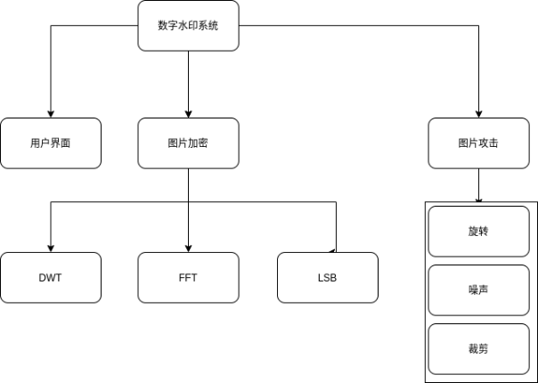
图 1 系统结构图

3.设计思想、算法与功能流程图
3.1 LSB加密算法
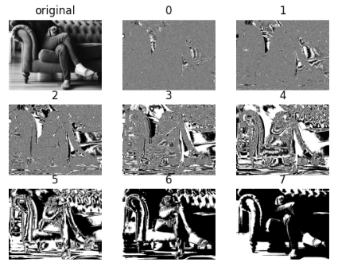
图 2 灰度图像的位平面
对于灰度图像（或RGB图像的一个通道），位平面对应二进制像素值的各个位。由图2可以看出，位平面越高包含的原图信息越多，对图像的灰度值贡献越大，且相邻比特之间的相关性也越强；随着位平面降低包含的信息逐渐减少，到最低位平面基本不包含原图信息，接近随机噪声。因此，可以在最低位平面中嵌入秘密信息/水印图像等。
LSB加密算法的过程如下图：

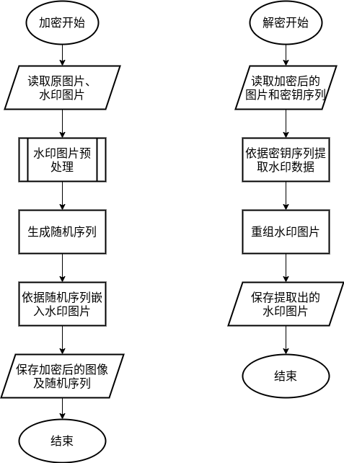
图 3 LSB加密算法流程

为了增强算法的安全性和鲁棒性，本项目中嵌入水印图片时不是依次嵌入，而是通过生成密钥随机选择位置嵌入。
3.2 FFT加密算法
傅里叶变换是以时间为自变量的“信号”与频域为自变量的“频普”函数之间的某种变换关系。从纯粹的数学意义上看，傅立叶变换是将一个图像函数转换为一系列周期函数来处理的;从物理效果看，傅立叶变换是将图像从空间域转换到频率域，其逆变换是将图像从频率域转换到空间域。实际上对图像进行二维傅立叶变换得到频谱图，就是图像梯度的分布图，傅立叶频谱图上看到的明暗不一的亮点，实际上图像上某--点与邻域点差异的强弱，即梯度的大小，也即该点的频率大小。如果频谱图中暗的点数更多，那么实际图像是比较柔和的:反之，如果频谱图中亮的点数多，那么实际图像一定是尖锐的，边界分明且边界两边像素差异较大。
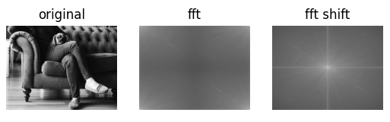
图 4 fft分析图像
FFT加密算法流程如下：
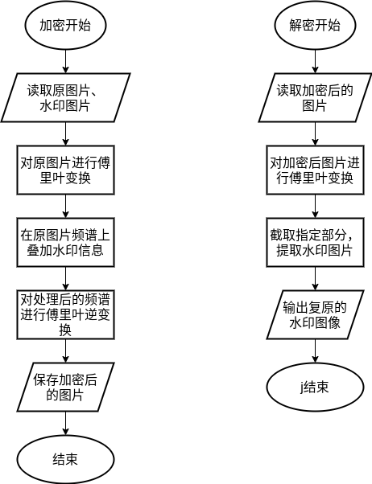
图 5 FFT加密算法流程
3.3 DWT加密算法
小波变化是对傅里叶变换和短时傅里叶变换的一个突破，其改变就在于，将无限长的三角函数基换成了有限长的会衰减的小波。
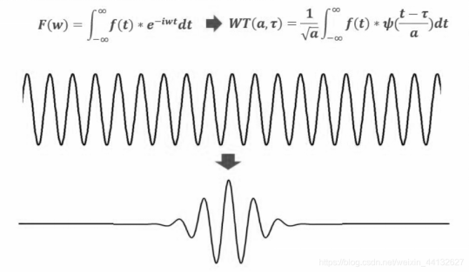
图 6 小波变换示意图
连续小波变换具有如下的重要性质： 线性、平移不变性、 冗余性。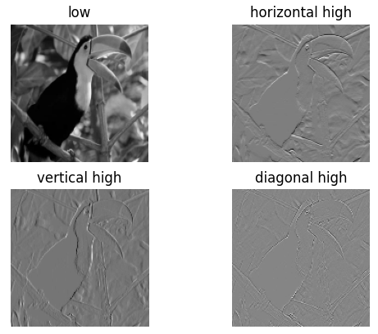
图 7 图像小波分析结果

DWT加密算法流程如下：
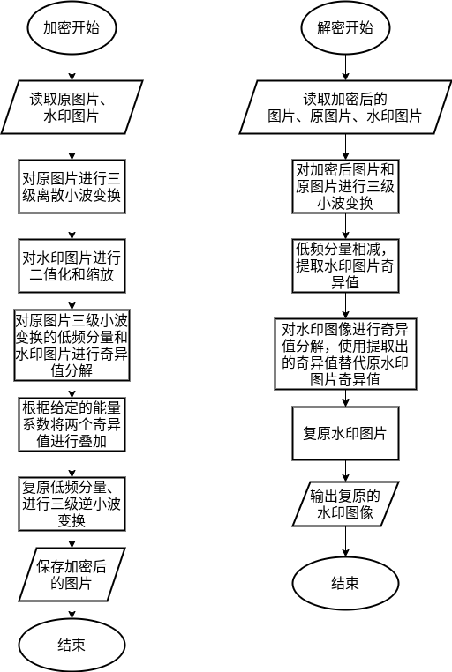
图 8 DWT加密算法流程
为了提高水印图片的不可见性，提高安全性和鲁棒性，在进行加密时对水印图片进行SVD奇异值分解，仅将水印图片的奇异值嵌入到原图像中。
4.系统功能实现

4.1 LSB加密功能实现
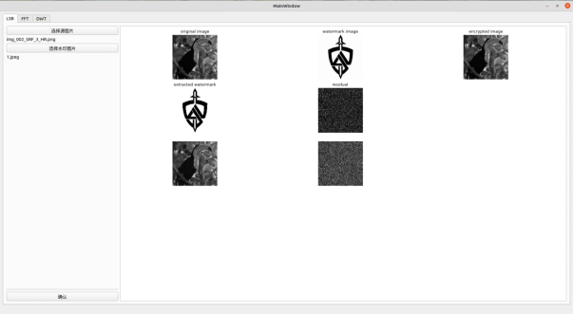
图 9 LSB加密功能界面
def GenerateList(img: np.ndarray, scale: tuple):
# 生成随机坐标序列
s = img.shape[0]
coords = list(itertools.product(range(scale[0]), range(scale[1])))
result = random.sample(coords, s)
return result

def LSBEncryptGray(img: np.ndarray, watermark: np.ndarray) -> (np.ndarray, list):
# 对灰度图像进行LSB加密
row, col = img.shape
watermark = watermark.flatten()
coords = GenerateList(watermark, (row, col))
for i, c in enumerate(coords):
img.itemset((c[0], c[1]), img.item(c[0], c[1]) + watermark[i])
return img, coords

def LSBDecryptGray(original: np.ndarray, encrypted: np.ndarray, scale: tuple, coords: list) -> (np.ndarray, np.ndarray):
# 灰度图像LSB解密
w = original - encrypted
res = []
for c in coords:
res.append(w.item(c[0], c[1]))
res = np.array(res, np.uint8)
return np.reshape(res, scale, 'C'), w

def WatermarkPreProcess(watermark: np.ndarray, scale: tuple) -> np.ndarray:
# 水印图片预处理
watermark = cv2.resize(watermark, scale)
ret, watermark = cv2.threshold(watermark, 127, 1, cv2.THRESH_BINARY)
return watermark

4.2 FFT加密功能实现
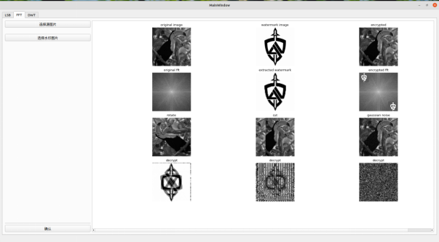
图 10 FFT加密功能界面
def FFTGenerateKey(img: np.ndarray) -> (np.ndarray, np.ndarray):
# 水印图片混淆，生成随机序列
s = img.shape
key = np.random.randint(0, 255, s).astype(np.uint8)
enc = cv2.bitwise_xor(img, key)
enc = np.fft.fft2(enc)
return key, enc
def FFTAnalyze(img: np.ndarray) -> (np.ndarray, np.ndarray):
# FFT分析
f = np.fft.fft2(img)
fshift = np.fft.fftshift(f)
result = 20 * np.log(np.abs(fshift))
return result, fshift
def FFTEncrypt(img: np.ndarray, watermark: np.ndarray) -> (np.ndarray, np.ndarray, np.ndarray, tuple):
# FFT加密
orow, ocol = img.shape
m = min(orow, ocol)
watermark = cv2.resize(watermark, (m // 4, m // 4))
row, col = watermark.shape
key, enc = FFTGenerateKey(watermark)
img[0:row, 0:col] = watermark
img[orow - row:orow, ocol - col:ocol] = watermark
redo = np.fft.ifft2(img)
redo = np.abs(redo)
return redo, img, key, (row, col)
def FFTDecrypt(ori_fft: np.ndarray, enc_fft: np.ndarray, scale: tuple, key,irote:bool) -> np.ndarray:
# FFT解密
if irote:
enc_fft = np.rot90(enc_fft,-1)
roi = enc_fft[0:scale[0], 0:scale[1]]
return np.abs(roi).astype(np.uint8)

4.3DWT加密功能实现
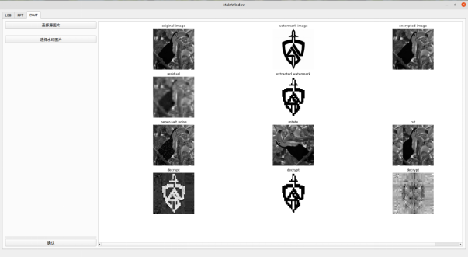
图 11 DWT加密功能界面

def DWTEncrypt(img: np.ndarray, watermark: np.ndarray, af: float) -> (np.ndarray):
d1 = dwt2(img, 'haar')
ll1 = d1[0]
d2 = dwt2(ll1, 'haar')
ll2 = d2[0]
d3 = dwt2(ll2, 'haar')
row, col = d3[0].shape
watermark = WatermarkPreProcess(watermark, (row, col))
u, s, v = np.linalg.svd(watermark)
U, S, V = np.linalg.svd(d3[0])
S2 = S + af * s
SS = np.zeros([U.shape[0], V.shape[1]])
for i in range(S2.shape[0]):
SS[i][i] = S2[i]
tmp = np.dot(U, SS)
ll3 = np.dot(tmp, V)
rd3 = (ll3, d3[1])

rll2 = idwt2(rd3, 'haar')
rd2 = (rll2, d2[1])
rll1 = idwt2(rd2, 'haar')
rd1 = (rll1, d1[1])
r0 = idwt2(rd1, 'haar')
return r0

def DWTDecrypt(ori: np.ndarray, enc: np.ndarray, wm: np.ndarray, af: float) -> np.ndarray:
d1 = dwt2(ori, 'haar')
d2 = dwt2(d1[0], 'haar')
d3 = dwt2(d2[0], 'haar')
ed1 = dwt2(enc, 'haar')
ed2 = dwt2(ed1[0], 'haar')
ed3 = dwt2(ed2[0], 'haar')

U, S, V = np.linalg.svd(d3[0])
U1, S1, V1 = np.linalg.svd(ed3[0])
wm = WatermarkPreProcess(wm, ed3[0].shape)
uw, s, vw = np.linalg.svd(wm)
sw = (S1 - S) / af
ss = np.zeros([uw.shape[0], vw.shape[1]])
for i in range(sw.shape[0]):
ss[i][i] = sw[i]
tmp = np.dot(uw, ss)
res = np.dot(tmp, vw)
return res

4.4用户界面功能实现
class MyFigureCanvas(FigureCanvas):

def __init__(self, parent=None, width=16, height=10, xlim=(0, 2500), ylim=(-2, 2), dpi=80):
# 创建一个Figure
self.fig = plt.Figure(figsize=(width, height), dpi=dpi, tight_layout=True) # tight_layout: 用于去除画图时两边的空白
FigureCanvas.__init__(self, self.fig) # 初始化父类
# FigureCanvas.setSizePolicy(self, QtWidgets.QSizePolicy.Expanding, QtWidgets.QSizePolicy.Expanding)
FigureCanvas.updateGeometry(self)
self.setParent(parent)
# self.original = fig.add_subplot(2, 3, 1) # 调用figure下面的add_subplot方法，类似于matplotlib.pyplot下面的subplot方法
# frame = self.original.gca()
# self.watermark = fig.add_subplot(2,2,2)
# self.original.spines['top'].set_visible(False) # 去掉上面的横线
# self.original.spines['right'].set_visible(False)

class MainWindow(QtWidgets.QMainWindow):
def __init__(self):
super().__init__()
loader = QUiLoader()
self.ui = loader.load("./UI/mainwindow.ui")
self.tab_lsb = loader.load("./UI/LSB.ui")
self.tab_fft = loader.load("./UI/FFT.ui")
self.tab_dwt = loader.load("./UI/DWT.ui")

self.ui.tabWidget.addTab(self.tab_lsb, "LSB")
self.ui.tabWidget.addTab(self.tab_fft, "FFT")
self.ui.tabWidget.addTab(self.tab_dwt, "DWT")
self.canvas_lsb = MyFigureCanvas(width=self.tab_lsb.graphicsView.width() / 50,

height=self.tab_lsb.graphicsView.height() / 80,
xlim=(0, 2 * np.pi),
ylim=(-1, 1)) # 实例化一个FigureCanvas
self.canvas_fft = MyFigureCanvas(width=self.tab_fft.graphicsView.width() / 5,

height=self.tab_fft.graphicsView.height() / 3,
xlim=(0, 2 * np.pi),
ylim=(-1, 1)) # 实例化一个FigureCanvas
self.canvas_dwt = MyFigureCanvas(width=self.tab_dwt.graphicsView.width() / 5,

height=self.tab_dwt.graphicsView.height() / 3,
xlim=(0, 2 * np.pi),
ylim=(-1, 1)) # 实例化一个FigureCanvas
self.tab_lsb.selectfile.clicked.connect(self.LoadImage)
self.tab_lsb.selectwatermark.clicked.connect(self.LoadWaterMark)
self.tab_lsb.process.clicked.connect(self.LSB)
self.tab_fft.selectfile.clicked.connect(self.LoadImage)
self.tab_fft.selectwatermark.clicked.connect(self.LoadWaterMark)
self.tab_fft.process.clicked.connect(self.FFT)
self.tab_dwt.selectfile.clicked.connect(self.LoadImage)
self.tab_dwt.selectwatermark.clicked.connect(self.LoadWaterMark)
self.tab_dwt.process.clicked.connect(self.DWT)
self.ui.show()

def FFT(self):
im = cv2.cvtColor(self.img, cv2.COLOR_RGB2GRAY)
bkp = copy.deepcopy(im)
watermark = self.wm
ori = self.canvas_fft.fig.add_subplot(431)
ori.imshow(im, cmap='gray')
ori.axis("off")
ori.set_title("original image")

wm = self.canvas_fft.fig.add_subplot(432)
wm.imshow(watermark, cmap="gray")
wm.axis("off")
wm.set_title("watermark image")

fft_forshow, fft = FFTAnalyze(im)
res, f, k, scale = FFTEncrypt(fft, self.wm)
redo = FFTDecrypt(FFTAnalyze(bkp)[1], f, scale, k,False)

enc = self.canvas_fft.fig.add_subplot(433)
enc.imshow(res, cmap='gray')
enc.set_title("encrypted")
enc.axis("off")

ori_fft = self.canvas_fft.fig.add_subplot(434)
ori_fft.imshow(fft_forshow, cmap='gray')
ori_fft.set_title("original fft")
ori_fft.axis("off")

red = self.canvas_fft.fig.add_subplot(435)
red.imshow(redo, cmap="gray")
red.set_title("extracted watermark")
red.axis("off")

enc_fft = self.canvas_fft.fig.add_subplot(436)
enc_fft.imshow(20 * np.log(np.abs(f)), cmap='gray')
enc_fft.set_title("encrypted fft")
enc_fft.axis("off")

rot = self.canvas_fft.fig.add_subplot(437)
rot_ = np.rot90(res)
rot.imshow(rot_,cmap='gray')
rot.axis('off')
rot.set_title('rotate')

rotd = self.canvas_fft.fig.add_subplot(4,3,10)
rotd_ = FFTDecrypt(FFTAnalyze(bkp)[1],FFTAnalyze(rot_)[1],scale,k,True)
rotd.imshow(rotd_,cmap='gray')
rotd.axis('off')
rotd.set_title('decrypt')

cut = self.canvas_fft.fig.add_subplot(438)
cut_ = copy.deepcopy(res)
r,c = cut_.shape
cut_[0:r,0:(c//4)] = cut_[0:r,c-c//4:c]
cut.imshow(cut_,cmap='gray')
cut.set_title('cut')
cut.axis('off')

cutd = self.canvas_fft.fig.add_subplot(4,3,11)
cutd_ = FFTDecrypt(FFTAnalyze(bkp)[1],FFTAnalyze(cut_)[1],scale,k,False)
cutd.imshow(cutd_,cmap='gray')
cutd.axis('off')
cutd.set_title('decrypt')

gauss = self.canvas_fft.fig.add_subplot(439)
gauss_ = gaussian_noise(res.astype(np.uint8))
gauss.imshow(gauss_,cmap='gray')
gauss.set_title('gaussian noise')
gauss.axis('off')

gaussd = self.canvas_fft.fig.add_subplot(4,3,12)
gaussd_ = FFTDecrypt(FFTAnalyze(bkp)[1],FFTAnalyze(gauss_)[1],scale,k,False)
gaussd.imshow(gaussd_,cmap='gray')
gaussd.set_title('decrypt')
gaussd.axis('off')

self.graphscene = QGraphicsScene()
self.graphscene.addWidget(self.canvas_fft)
self.tab_fft.graphicsView.setScene(self.graphscene)
self.tab_fft.graphicsView.show()

def DWT(self):
im = cv2.cvtColor(self.img, cv2.COLOR_RGB2GRAY)
bkp = copy.deepcopy(im)
ori = self.canvas_dwt.fig.add_subplot(431)
ori.imshow(im, cmap='gray')
ori.axis('off')
ori.set_title('original image')

wm = self.canvas_dwt.fig.add_subplot(432)
wm.imshow(self.wm, cmap='gray')
wm.axis('off')
wm.set_title("watermark image")

enc = self.canvas_dwt.fig.add_subplot(433)
en = DWTEncrypt(im, self.wm, 0.2)
enc.imshow(en, cmap='gray')
enc.axis('off')
enc.set_title('encrypted image')

dec = self.canvas_dwt.fig.add_subplot(435)
de = DWTDecrypt(bkp, en, self.wm, 0.2)
dec.imshow(de, cmap='gray')
dec.axis('off')
dec.set_title('extracted watermark')

res = self.canvas_dwt.fig.add_subplot(434)
residual = en-bkp
res.imshow(residual,cmap='gray')
res.axis('off')
res.set_title('residual')

sp = self.canvas_dwt.fig.add_subplot(437)
s_p = salt_pepper_noise(en.astype(np.uint8))
sp.imshow(s_p,cmap='gray')
sp.axis('off')
sp.set_title('peper-salt noise')

spd = self.canvas_dwt.fig.add_subplot(4,3,10)
sp_d = DWTDecrypt(bkp,s_p,self.wm,0.2)
# ret, sp_d = cv2.threshold(sp_d,127,255,cv2.THRESH_BINARY_INV)
spd.imshow(sp_d,cmap='gray')
spd.axis('off')
spd.set_title('decrypt')

rot = self.canvas_dwt.fig.add_subplot(438)
rot_ = np.rot90(en)
rot.imshow(rot_,cmap='gray')
rot.axis('off')
rot.set_title('rotate')

rotd = self.canvas_dwt.fig.add_subplot(4,3,11)
rotd_ = DWTDecrypt(bkp,rot_,self.wm,0.2)
rotd.imshow(rotd_,cmap='gray')
rotd.set_title('decrypt')
rotd.axis('off')

cut = self.canvas_dwt.fig.add_subplot(439)
cu = copy.deepcopy(en)
r,c = cu.shape
cu[0:r,0:(c//4)] = cu[0:r,c-c//4:c]
cut.imshow(cu,cmap='gray')
cut.set_title('cut')
cut.axis('off')

cutd = self.canvas_dwt.fig.add_subplot(4,3,12)
cud = DWTDecrypt(bkp,cu,self.wm,0.2)
cutd.imshow(cud,cmap='gray')
cutd.set_title('decrypt')
cutd.axis('off')

self.graphscene = QGraphicsScene()
self.graphscene.addWidget(self.canvas_dwt)
self.tab_dwt.graphicsView.setScene(self.graphscene)
self.tab_dwt.graphicsView.show()

def LSB(self):
im = cv2.cvtColor(self.img, cv2.COLOR_RGB2GRAY)
bkp = copy.deepcopy(im)

ori = self.canvas_lsb.fig.add_subplot(431)
ori.imshow(im, cmap='gray')
ori.axis("off")
ori.set_title('original image')

wm = self.canvas_lsb.fig.add_subplot(432)
wm.imshow(self.wm, cmap="gray")
wm.axis("off")
wm.set_title('watermark image')

wt = WatermarkPreProcess(self.wm, (128, 128))
img, coord = LSBEncryptGray(im, wt)
rep, res = LSBDecryptGray(bkp, img, (128, 128), coord)

enc = self.canvas_lsb.fig.add_subplot(433)
enc.imshow(img, cmap='gray')
enc.axis("off")
enc.set_title('encrypted image')

repd = self.canvas_lsb.fig.add_subplot(434)
repd.imshow(rep, cmap='gray')
repd.axis('off')
repd.set_title('extracted watermark')

resd = self.canvas_lsb.fig.add_subplot(435)
resd.imshow(res, cmap='gray')
resd.axis('off')
resd.set_title('residual')

gauss = self.canvas_lsb.fig.add_subplot(437)
ga = gaussian_noise(img)
gauss.imshow(ga,cmap='gray')
gauss.axis('off')

gd = self.canvas_lsb.fig.add_subplot(438)
gauss_dec = LSBDecryptGray(bkp,ga,(128,128),coord)
gd.imshow(gauss_dec[0],cmap='gray')
gd.axis('off')

self.graphscene = QGraphicsScene()
self.graphscene.addWidget(self.canvas_lsb)
self.tab_lsb.graphicsView.setScene(self.graphscene)
self.tab_lsb.graphicsView.show()

def LoadWaterMark(self):
filename, _ = QtWidgets.QFileDialog.getOpenFileName(self, "选择水印图片", ".", "Images (*.png *.jpeg *.jpg)")
self.wm = ReadImg(filename, cv2.IMREAD_GRAYSCALE)
self.tab_lsb.watermark.setText(filename.split("/")[-1])

def LoadImage(self):
filename, _ = QtWidgets.QFileDialog.getOpenFileName(self, "选择图片", ".", "Images (*.png *.jpeg *.jpg)")
self.tab_lsb.original.setText(filename.split("/")[-1])
self.img = ReadImg(filename)

if __name__ == "__main__":
QtCore.QCoreApplication.setAttribute(QtCore.Qt.AA_ShareOpenGLContexts)
app = QtWidgets.QApplication([])

widget = MainWindow()
widget.show()

sys.exit(app.exec())

5.总结
一个健壮的数字水印系统应该具有良好的安全性和鲁棒性，能抵抗大部分的物理处理如噪声、旋转、裁剪、压缩等。因此，基础的LSB算法并不能作为实际应用的水印算法，需要在其基础上增加一些混淆、加密、随机等处理，尽量将水印信息分散到图片中；小波变换和傅里叶变换具有良好的鲁棒性，能够抵抗大多数的物理攻击。

